# Activiti

1. 引擎对象ProcessEngine

二、Activiti引擎的七大Service接口

1. RepositoryService 　流程仓库Service，用于管理流程仓库，例如，部署、删除、读取流程资源
2. IdentifyService 　身份Service，可以管理和查询用户、组之间的关系
3. RuntimeService 　运行时Service，可以处理所有正在运行状态的流程实例、任务等
4. TaskService 　任务Service，用于管理、查询任务，例如，签收、办理、指派等
5. FormService 　表单Service，用于读取和流程、任务相关的表单数据
6. HistoryService 　历史Service，可以查询所有历史数据，例如，流程实例、任务、活动、变量、附件等
7. ManagementService 　引擎管理Service，和具体业务无关，主要是可以查询引擎配置、数据库、作业等

Activiti Engine：作为最核心的模块，提供针对BPMN 2.0规范的解析、执行、创建、管理（任务、流程实例）、查询历史记录并根据结果生成报表。

Activiti Modeler：是模型设计器，其并非由Activiti公司所开发，而是由业界认可的Signavio公司赠送的（Signavio原本是收费的产品，现在被免费授权给Activiti用户使用）。适用于业务人员把需求转换为规范流程定义。

Activiti Designer：功能和Activiti Modeler类似，同样提供了基于BPMN 2.0规范的可视化设计功能，但是目前还没有完全支持BPMN规范的定义。适用于开发人员，可以把业务需求人员用Signavio设计的流程定义（XML格式）导入到Designer中，从而让开发人员将其进一步加工成为可以运行的流程定义。

Activiti Explorer：可以用来管理仓库、用户、组，启动流程、任务办理等。此组件使用REST风格API（目的在于让开发人员快速入门），提供一个基础的设计模型。如果业务简单，也可以直接使用无需开发。还可以作为后台管理员的流程、任务管理系统使用。

Activiti REST：提供Restful风格的服务，允许客户端以JSON的方式与引擎的REST API交互，通用的协议具有跨平台、跨语言的特性。

ParallelGateway并行网关(多人必须同时审批)

ExclusiveGateway排他网关(多人只能选择一人审批)

InclusiveGateway包含网关(集成了并行与排他网关)

EventGateway事件网关(只能连接中间捕获事件)

**public** **interface** Query<T **extends** Query< ? , ? >, U **extends** Object>，

用法

1. 得到引擎配置对象，配置数据源等ProcessEngineConfiguration
2. 得到引擎对象 ProcessEngine
3. 发布RepositoryService().createDeployment().deploy();其中设置文件
4. 仓库服务

一定义工作流

二执行和管理工作流

由流程引擎创建Service，由这些service调用25张表，调用7个service

学啥呢？

1.仓库service

2.

3.

核心API

得到ProcessEngine（两种方式）

入门级helloWorld

画图注意

任何图必须有开始，

Assignee第一个事一个人的

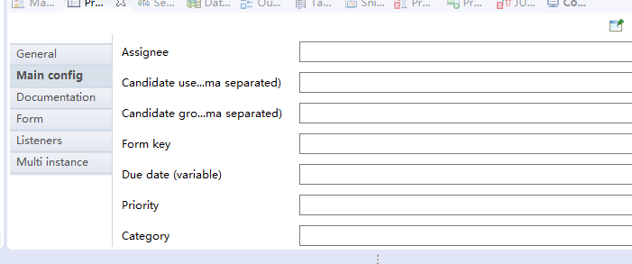

设计流程定义文档Bpmn文件

流程图

1. Bpmn部署时读一次，给计算机看的
2. Xml里面高、宽、左、右（坐标），根据坐标显示正在执行的任务
3. Png给用户看的

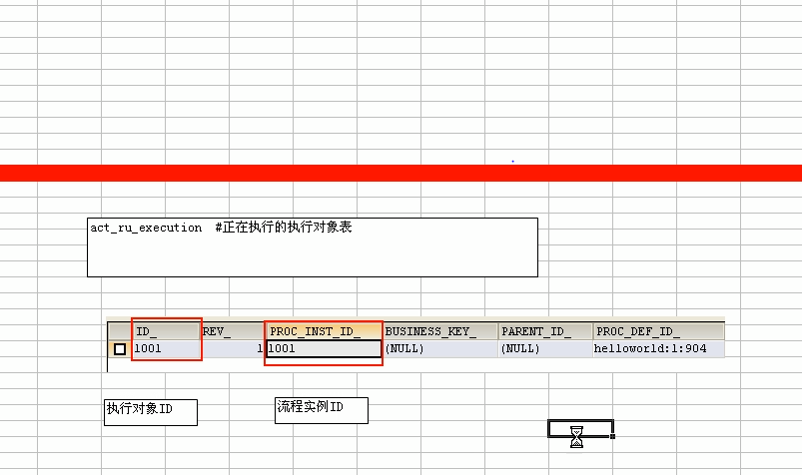

这两个目前一样，因为这是单例（没有分支和聚合）那么流程实例ID和执行对象ID proc_INST_id，如果是

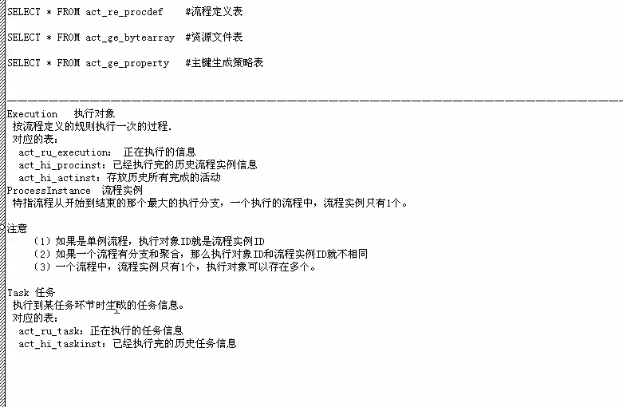

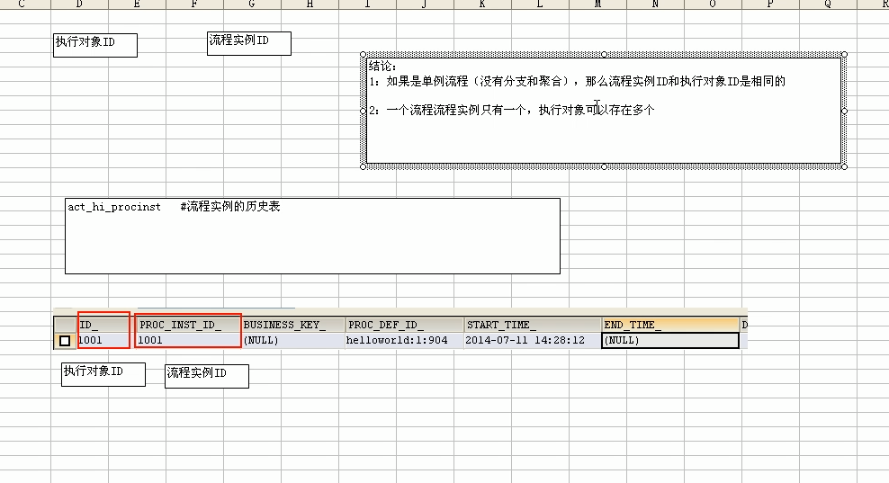

流程实例只有一个，怎么理解从开始到结束，执行对象，就是流程实例的分支，元马上流程实对象继承自流程实例

1. 流程图  
   开始，新建任务，连线
2. 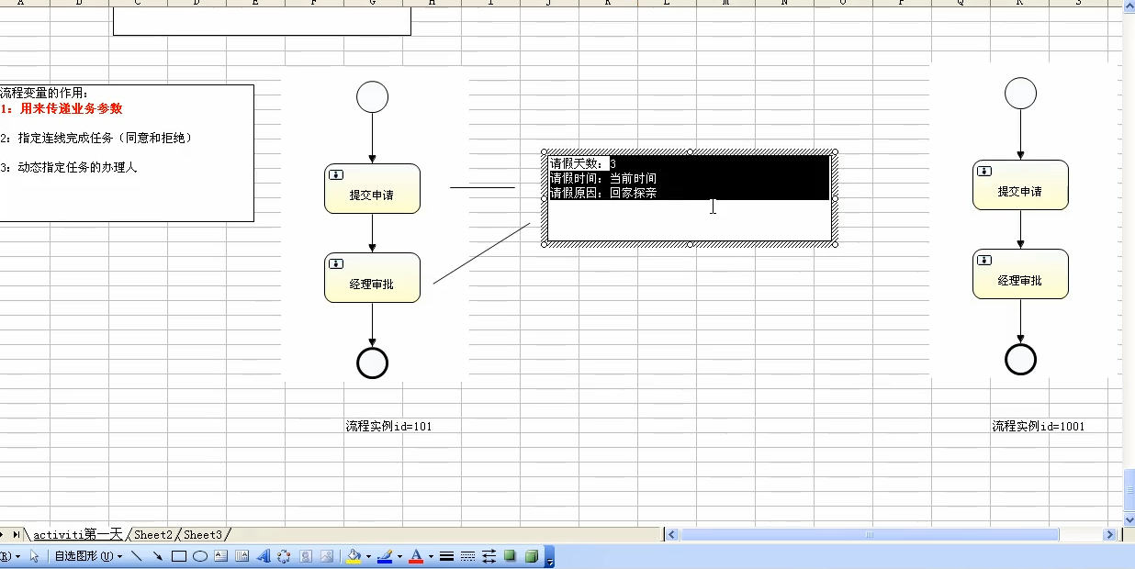

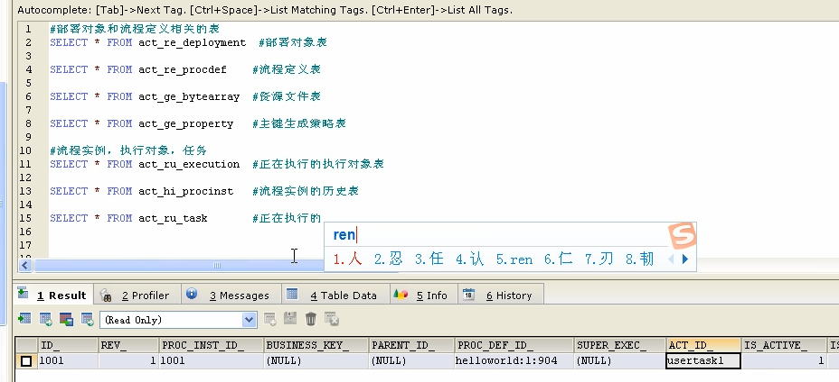

这个表只有usertask的数据，这个usertask节点很重要，

